Муниципальное бюджетное общеобразовательное учреждение

«Гимназия №6 »

физика

**Пакет материалов для проведения итоговой контрольной работы по физике в 8 классе за первое полугодие**

Составитель:

Балесная Елена Владимировна

учитель физики,

г. Брянск

2015 г.

**Пояснительная записка**

**Работа выполнена по источнику:**

**Громцева О. И. Контрольные и самостоятельные работы по физике. 8 класс: к учебнику А. В. Пёрышкина « Физика. 8 класс»- М. : Издательство «Экзамен», 2013**

Конрольная работа соответствует федеральному государственному образовательному стандарту (второго поколения). Работа включает задачи трёх уровней, что соответствует формам заданий , применяемым в ЕГЭ.

**Критерий оценивания**

|  |  |  |
| --- | --- | --- |
| оценка | проценты | баллы |
| "5" | 0,85% до 100% | 12, 13, 14 |
| "4» | 0,75% до 0,84% | 11, 10 |
| "3" | 0,60% до 0,74% | 8, 9 |
| "2" | 0% до 0,59% | 7 и менее |

**Прилагается**:

1. Работа 1 варианта
2. Работа 2 варианта
3. Ключ для проверки

Итоговая контрольная работа за I полугодие

физика 8 класс

**1 вариант**

|  |  |
| --- | --- |
| Уровень А | |
|  |  |
|  |  |
|  |  |
|  |  |
|  | |
|  |  |

**Уровень В**

|  |  |
| --- | --- |
|  |  |
| **Уровень С** | |
|  |  |

Итоговая контрольная работа за I полугодие

физика 8 класс

**2 вариант**

|  |  |
| --- | --- |
| **Уровень А** | |
|  |  |
|  |  |
|  |  |
|  |  |
|  | |
|  |  |

**Уровень В**

|  |  |  |
| --- | --- | --- |
|  |  | |
|  | |
| **Уровень С** | | |
|  |  | |

Ключ

к контрольной работе по физике в 8 классе за первое полугодие.

|  |  |  |  |  |  |  |  |  |  |  |
| --- | --- | --- | --- | --- | --- | --- | --- | --- | --- | --- |
|  |  |  |  |  |  |  |  |  |  |  |
| I вар | 4 | 2 | 2 | 3 | 3 | 1 | 2 | 532 | 243 | 210 г |
| II вар | 3 | 3 | 2 | 3 | 2 | 3 | 2 | 513 | 252 | 85 г |

Решение задач №10

*I вариант*

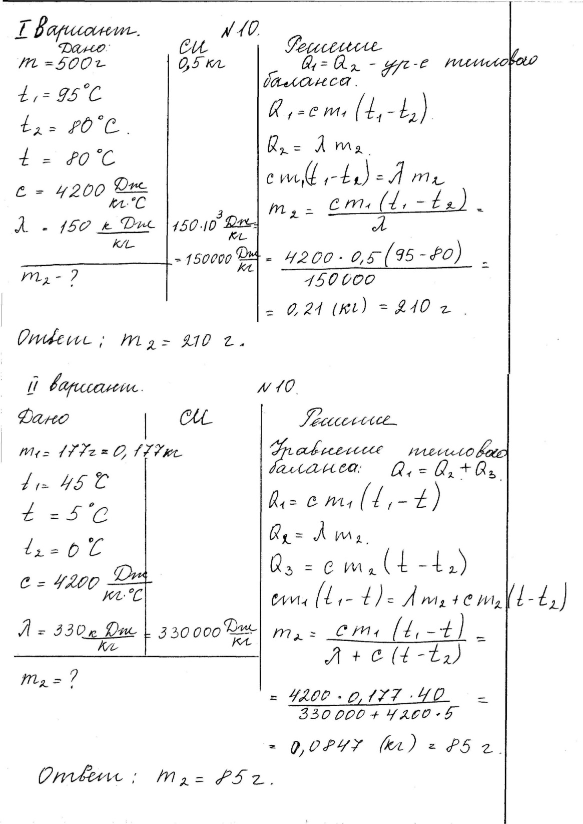

*II вариант*

